**Мы предоставляем гарантию качества продукции на один год**. В течение срока гарантии мы осуществляем БЕСПЛАТНУЮ замену вышедших из строя деталей. В случае неправильной сборки, неправильной эксплуатации или самостоятельной замены неисправных деталей наша компания снимает с себя всякую ответственность. Для получения гарантийного обслуживания необходимо предоставить заполненный гарантийный талон и/или документы, подтверждающие приобретение изделия.

Данная продукция предназначена для домашнего использования, если неисправность возникла в результате коммерческого использования продукта, компания не несет никакой ответственности.

Производитель /Manufactory:

Фуан Мифали Электроникс ЛТД / Fuan Mifaly Electronics Co., Ltd

Адрес/Address:

NO.20 Даченг улица, Город Чэньян, Город Фуань, Город Ниндэ,

провинция Фуцзянь/ NO.20 Dacheng Road, Chengyang Town, Fuan City,

Ningde City, Fujian Province

Страна изготовления: Китай/China

Поставщик:

ООО «Сан Планет СПБ», 191167, г. Санкт-Петербург, наб. реки

Монастырки, дом 5, Литер В, пом/ком 3-Н/4.

Оборудование сертифицировано в соответствии с Техническим

Регламентом Таможенного Союза. Все актуальные изменения в

конструкции либо технических спецификациях изделия отражены на

официальном сайте поставщика оборудования

ООО «Сан Планет СПб» www.victoryfit.ru

ДЕКЛАРАЦИЯ ЕАЭС N RU Д-CN.РА01.B.32567/21

ДАТА РЕГИСТРАЦИИ ДС ОТ 16.06.2021 ПО 14.06.2024

Последнюю версию Руководства пользователя Вы можете найти на сайте поставщика ООО «Сан Планет СПБ» [www.victoryfit.ru](http://www.victoryfit.ru) Данное руководство было тщательно отредактировано, если вы обнаружили ошибку, пожалуйста, отнеситесь с пониманием. Если изображения продукта отличаются от настоящего продукта, то верным является внешний вид продукта.

Любое улучшение функционала и технических характеристик продукта производится без дополнительного уведомления пользователя.





**МАССАЖНОЕ КРЕСЛО**

**VictoryFit VF-M15**

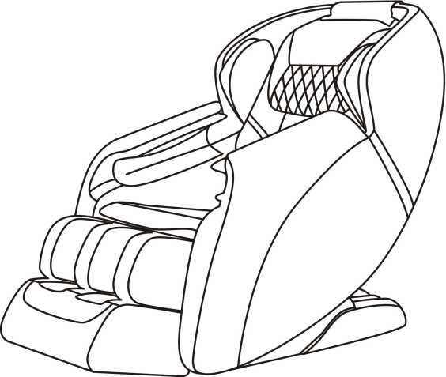



Благодарим за приобретение нашего массажного кресла. Благодаря эргономической конструкции оно обеспечивает одновременный массаж нескольких зон, включая спину, поясницу, бедра, ноги, руки и т.д. Это шикарное кресло позволяет выбирать между несколькими видами массажа, такими как массаж Шиацу, разминание и постукивание, роликовый массаж, массаж воздушными подушками и т.д. Для обеспечения правильной работы и эксплуатации устройства, пожалуйста, внимательно прочитайте данное руководство, в особенности раздел о правилах техники безопасности. Храните инструкцию в надежном месте для возможного обращения в будущем.

**СРОК СЛУЖБЫ ИЗДЕЛИЯ: 18 месяцев**

Содержание

Меры предосторожности 1

1. Среда использования 1

2. Лица, которым не разрешено использовать данное кресло 1-2

Подготовка к использованию 2

2.Регулировка спинки 3

3.Перемещение массажного кресла 3

4.Установка массажного кресла 4

5. Включение 4-5

Основная конструкция 5

Функции на панели управления 6-7

Поиск и устранение неисправностей 8

Ежедневное обслуживание 8

Технические характеристики 9

Напоминание: Компания оставляет за собой право улучшать продукт и его описание. Изменения вносятся без предварительного уведомления. Внешний вид изделия зависит от реального продукта. Если описание стандартной конфигурации отличается от реального продукта в связи с модернизацией продукта или по другим причинам, просим ссылаться на реальный продукт.

Технические характеристики

|  |  |
| --- | --- |
| Название: | Массажное кресло класса «люкс» |
| Артикул | VF-M15 |
| Напряжение | 220В |
| Частота | 50 Гц |
| Мощность | 120 Вт |
| Номинальное рабочее время | 15 мин |
| Класс безопасности | 1-й |
| Исполнительный стандарт | GB4706.1-2005 GB4706. 10-2008 |

09

Поиск и устранение неисправностей

|  |  |  |
| --- | --- | --- |
| Неисправность | Возможная причина | Устранение |
| Звук  (непрерывный)  *Звук надувания подушки  *Звук сдувания подушки  *Звук переключения электромагнитного клапана  *Звук работы воздушного насоса | **Непрерывный звук, издаваемый при запуске оборудования.** | **Данный звук говорит о нормальной работе оборудования.** |
| Кресло не работает | Вилка питания не вставлена в розетку. При нажатии на выключатель массаж не запускается. | Проверьте вилку питания и розетку и убедитесь, что вилка вставлена в розетку. Нажмите кнопку включения массажа |
| **Внезапная остановка массажа** | **Спустя 15 минут завершается цикл массажа и кресло автоматически переключается в режим ожидания** | **Если вы хотите сделать массаж снова, нажмите кнопку питания еще раз, чтобы включить функцию массажа.** |
| Превышение номинального времени использования, защита от перегрева двигателя | Выключите, отключите питание, подождите, пока двигатель остынет прежде чем снова использовать кресло |

Ежедневное обслуживание

1. Для ежедневной чистки используйте нейтральное моющее средство и мягкую ткань для протирки. Не используйте агрессивные моющие средства.

2. Если шнур питания поврежден, во избежание опасности его замену следует выполнять в сервисном центре, указанном производителем.

3. Если кресло не используется или при его очистке, во избежание опасности отключите питание от сети.

4. При очистке не используйте острые предметы, которые могут повредить поверхность кресла.

5. Не размещайте кресло во влажной среде. Его следует размещать в сухом и проветриваемом помещении.

6. Не следует нажимать на кресло.

08

Меры предосторожности

**Максимальный вес пользователя 130 кг**

1. Среда использования

1. Не используйте и не храните кресло в чрезмерно влажных помещениях, таких как ванные комнаты, сауны, горячие источники и т.д., во избежание образования плесени, поражения электрическим током, пожара или механических поломок.
2. Не используйте кресло при температуре в помещении выше 40 градусов Цельсия.
3. Не используйте кресло вне помещения.
4. Не размещайте кресло в среде со слишком большим количеством пыли, масла или недостатком кислорода.
5. Не размещайте кресло рядом с калориферами, печами или в местах, подверженных воздействию прямых солнечных лучей. Это приведет к перегреву деталей массажного кресла и возникновению пожароопасной ситуации.
6. Не используйте кресло вне помещения. Установите кронштейн на ровном месте, например, на полу.
7. Во избежание поражения электрическим током убедитесь, что розетка заземлена. Проконсультируйтесь с продавцом по поводу установки провода заземления в розетку.
8. Не курите во время использования кресла.

2. Лица, которым не разрешено использовать данное кресло

Следующим людям перед применением следует проконсультироваться с врачом (может вызвать физический дискомфорт или даже несчастные случаи и стать причиной опасности)

1. Пациенты со злокачественными опухолями или злокачественными новообразованиями.
2. Пациенты с тяжелыми заболеваниями сердца.
3. Пациенты с тяжелыми кожными заболеваниями.
4. Пациенты с тяжелой гиперплазией костей.
5. Беременные женщины.
6. Лица, проходящие восстановительную терапию под руководством врача, в частности своем организме. Лица с патологическими изменениями в организме.
7. Лица с травмами или искривлениями позвоночника.
8. Лица с нервными расстройствами.
9. Лица с деформациями суставов.
10. Лица, использующие медицинские приборы, такие как кардиостимуляторы.
11. Лица, страдающие от висцеральных заболеваний (например, гастрит, энтерит, дизентерия, гепатит и т.д.).

01

1. Лица с тяжелыми нарушениями кровообращения в ногах.
2. Лица с сенсорными нарушениями. Во время работы поверхность нагревательного элемента нагревается, и люди, не чувствительные к теплу, должны обратить на это внимание.
3. Лица с симптомами высокой температуры.
4. Данное изделие не рекомендуется использовать людям (включая детей) с ограниченными физическими, сенсорными или умственными способностями, а также людям, не обладающим соответствующим опытом и знаниями. В таком случае кресло разрешается использовать исключительно под присмотром лица, ответственного за безопасность таких людей.
5. Не следует допускать детей к креслу.
6. В случае повреждения шнура питания замените его специальным шнуром или компонентом, полученным от производителя или его отдела технического обслуживания.

Подготовка к использованию

1. Извлечение трубки

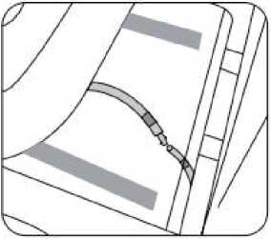

Стык трубки, вытяните

02

Предупреждение

Не позволяйте лицам моложе 18 лет и тем, кто не может контролировать свое поведение (например, психически больным, умственно отсталым, парализованным и т.д.), самостоятельно использовать массажное кресло или прикасаться к различным его частям. Такая ситуация может привести к поражению электрическим током, травме пользователя или неисправности кресла.

**Подключение**

**трубки**

**Отсоединение**

**трубки**

**Блокировка трубки**

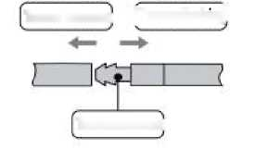

Функции панели управления

1. Питание:

Кнопка режима ожидания: Нажмите кнопку " ", чтобы включить/выключить функцию массажа.

При включении питания нажмите эту кнопку. По умолчанию запустится первая автоматическая программа «Расслабляющий массаж». Время работы по умолчанию составляет 15 минут. Нажмите эту кнопку еще раз и подождите еще 20 секунд. Отключатся все функции массажного кресла.

1. Автоматический режим:

Клавиша автоматической программы массажа: В зависимости от состояния вашего тела и времени массажа, вы можете выбрать один из шести режимов массажа: «Шея/плечи», «Расслабляющий»,

«Успокаивающий», «Интенсивный», «Невесомость», «Покачивание». (Подробнее см. описание функций на ЖК-экране)

1. Ручной режим:

(1) Ролики ног: Нажмите кнопку «Ролики ног», чтобы включить/выключить функцию массажа ног.

(2) Скорость роликов ног: Нажмите кнопку «Скорость роликов ног», чтобы настроить скорость вращения роликов ног.

(3) Разминание: ручное включение и выключение функции массажа шеи.

(4) Шиацу: ручное включение и выключение функции массажа спины.

(5) Направление разминания: нажмите кнопку «вперед», а затем нажмите кнопку «назад»

(6) Направление Шиацу: нажмите кнопку «вперед», а затем нажмите кнопку «назад»

(7) Подогрев: включение/выключение функции нагрева поясницы.

(8) Массаж ног: Включение/выключение функции массажа ног.

(9) Массаж плеч: Включение/выключение функции массажа головы и плеч.

(10) Сиденье/подлокотники: Включение/выключение функции сиденья и подлокотников.

(11) Ручной режим: запуск режима массажа вручную

(12) Вверх: нажмите и удерживайте кнопку «Вверх», чтобы поднять спинку сиденья,

(13) Вниз: Нажмите и удерживайте кнопку «Вниз», чтобы опустить спинку сиденья

(14) Давление: Нажмите кнопку «Давление», чтобы отрегулировать силу надавливания подушки (1-3).

(15) Скорость массажа спины: Нажмите один раз для низкой скорости, два - для средней, три- для высокой.

(16) Время: Включите функцию времени и установите время на 5—10—15—20—25—30 минут.

(17) Невесомость: Нажмите кнопку «Невесомость», чтобы включить/выключить режим нулевой гравитации.

07

Панель управления

Переключение режимов

Автоматический: На выбор предоставлено 6 автоматических режимов.

Ручной режим: В режиме автоматического включения нажмите кнопку ручного режима, чтобы переключиться в ручной режим. После этого выберите требуемые функции по очереди.

Подключение по Bluetooth

1. Bluetooth включается по умолчанию при включении, после чего

2. Включите функцию Bluetooth мобильного телефона для поиска Bluetooth и найдите Bluetooth этого кресла. После завершения подключения и сопряжения, включите музыку. (Пароль Bluetooth: 8888)

06

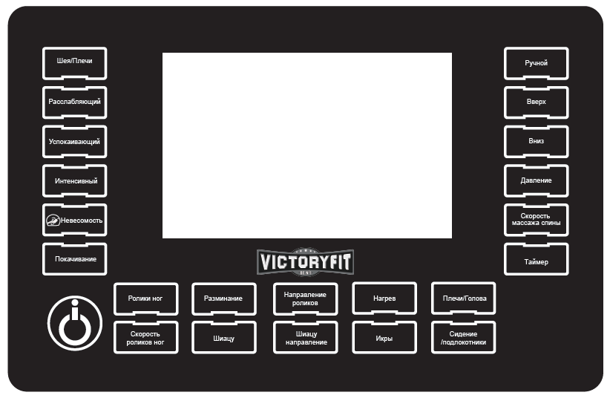

2. Регулировка спинки

- Нажимайте кнопки «спинка вверх», «спинка вниз» и другие соответствующие кнопки, чтобы установить наиболее удобный угол наклона для тела.

* Удерживая кнопку подъема спинки кресла, поднимайте или опускайте спинку кресла. Отпустите кнопку, когда установите спинку в нужное положение.

Совет:

При регулировке спинки,

убедитесь в достаточности пространства

перед массажным креслом и за ним.

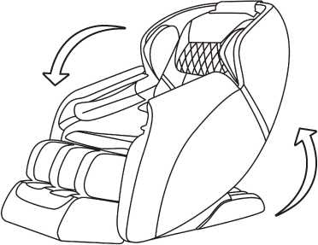

3.Перемещение массажного кресла

Нажмите на спинку обеими руками, чтобы наклонить кресло назад примерно на 45° C. С помощью роликов осторожно толкайте массажное кресло вперед или назад, пока не поставите его в подходящее положение. (См. рисунок.)

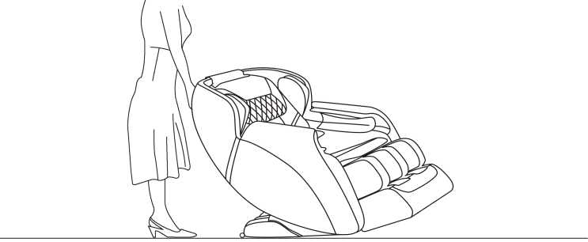

Примечание:

Во время перемещения на кресле не следует сидеть.

Не перемещайте кресло маленькими толчками, поскольку это приведет к повреждению напольного покрытия.

03

Установка массажного кресла

При подготовке к массажу оставьте достаточно места вокруг массажного кресла.

1. В месте размещения массажного кресла необходимо обеспечить достаточно пространства для откидывания спинки кресла.
2. Обеспечьте пространство не менее 80 см позади массажного кресла и не менее 50 см перед ним
3. Убедитесь, что перед массажным креслом и за ним нет никаких препятствий
4. Во избежание повреждения напольного покрытия, подложите под массажное кресло подложку.
5. Не размещайте шнур питания под блоком управления электроприводом массажного кресла. (См. Рисунок. 02/03)

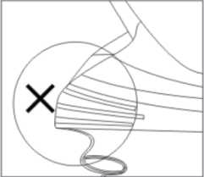

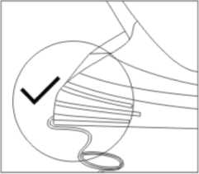

Правильно (См. Рисунок 03)

Включение

(1) После распаковки кресла найдите главный выключатель \под задней стенкой массажного кресла, подключите шнур питания, включите выключатель. Подготовка к массажу завершена.

Вход шнура питания - Выключатель

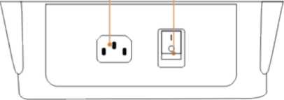

Принципиальная схема главного выключателя управления (Рис. 01)

04

Ошибка (Рисунок 02)

(2) Осмотрите помещение.

Убедитесь в отсутствии посторонних предметов в зоне установки массажного кресла.

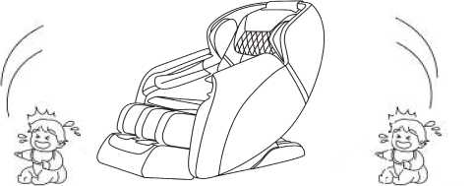

(2) Вставьте вилку в розетку и включите выключатель питания.

Примечание:

1. Проверьте не зажат ли шнур питания под массажным креслом.

2. Правильно ли подключен провод заземления.

3. Прежде чем вставить вилку в розетку, убедитесь, что все кнопки управления (включая главный выключатель питания) выключены.

Основная конструкция

(Примечание: Продукция компании часто обновляется. В случае каких-либо изменений, обратитесь к фактическому продукту без уведомления)!

05

Подлокотники

Выключатель

■Колесо прокрутки

Плечи

Голова и шея

Спина

Ступни

Ноги

Руки

Подогрев

